PROTOCOLO COVID-19 PARA ELECCIONES DE RENOVACIÓN DE AUTORIDADES DE:

- FEDERACIÓN UNIVERSITARIA DE SAN JUAN
- CENTROS DE ESTUDIANTES DE:
- Facultad de Ingeniería
- Facultad de Filosofía, Humanidades y Artes
- Facultad de Arquitectura, Urbanismo y Diseño
- Facultad de Ciencias Sociales
- Facultad de Ciencias Exactas, Físicas y Naturales
- Escuela Universitaria de Ciencias de la Salud
UNIVERSIDAD NACIONAL DE SAN JUAN
2021

- FACULTAD DE EXACTAS, FÍSICAS Y NATURALES

Características especiales:
- Se distribuyen plantas del edificio central según mesas de votación
- Se determinan una puerta de ingreso
- Se determinan tres puertas de egresos, una en planta baja y otras dos en escaleras contra incendios.

  - Cuadro de distribución de electores, cantidad de urnas y cantidad de mesa
Alumnos |  | TOTAL ELECTORES | TOTAL URNAS | TOTAL MESAS
ingresantes y reinscriptos |  | 1490 | 6 | 6

  - Edificio Central: tiene la particularidad de tener dos ingresos, uno por puerta de acceso principal, en patio sector oeste y otro por puerta de acceso sector este de estacionamiento. El ingreso y el egreso al CUIM será por el portón de calle Meglioli.
  - Lugares de votación: Las 6 mesas de votación se constituirán en las siguientes plantas del Edificio Central; Planta Baja del Edificio Central (2 mesas), Primer Piso del Edificio Central (4 mesas)
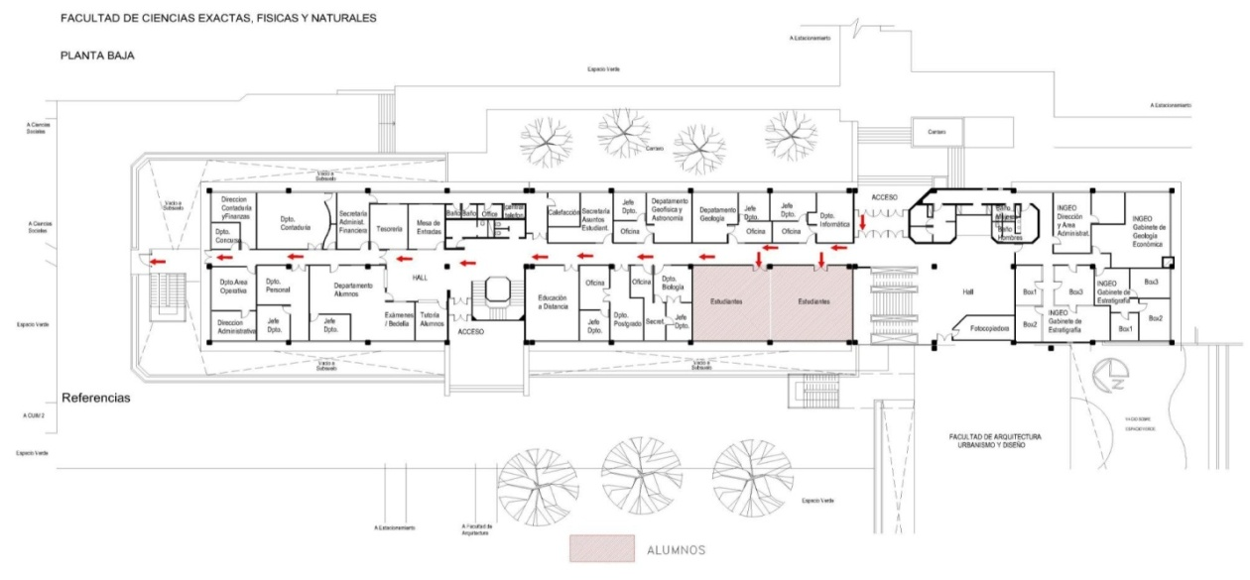
    - Edificio Central Planta Baja: (2 mesas) ingresa por puerta de acceso sector estacionamiento este, egresan con circulación unidireccional por puerta de emergencia en extremo norte del edificio central.

Edificio Central Primer Piso: (4 mesas) ingresa por puerta de acceso sector estacionamiento este, suben por escalera de sector sur, egresan por escalera contra incendio en sector oeste del edificio central o egresan por escalera contra incendio en sector norte del edificio central.

Cuadro de distribución general de mesas y electores con TO al 30%

 | TOTAL MESAS | LUGAR DE VOTACIÓN | PLANTA/PISO | Mesas | AULA | CAPACIDAD | 30% CAP.
 |  |  |  |  |  | DE AULA/ SECTOR | AULA/ SECTOR
ESTUDIANTES | 6 | Edificio Central | Planta Baja | 2 | Sala de conferencias y posgrado | 46 | 14
 |  |  | Primer Piso | 1 | 101 | 56 | 17
 |  |  |  | 1 | 102 A | 35 | 10
 |  |  |  | 1 | 102 B | 35 | 10
 |  |  |  | 1 | 103 | 30 | 9

